Nama : Naimatul Maudiyah

NIM : 19090008

Kelas : 5B

1. **Create Table Dim_Customer**
2. MengImport database classicmodel di PhpMyAdmin
3. Membuat database hasil dimensi, disini saya membuat database dengan nama dwh-uts-nurul.
4. Kemudian ke pentahonya. Klik file -> New -> Transformation

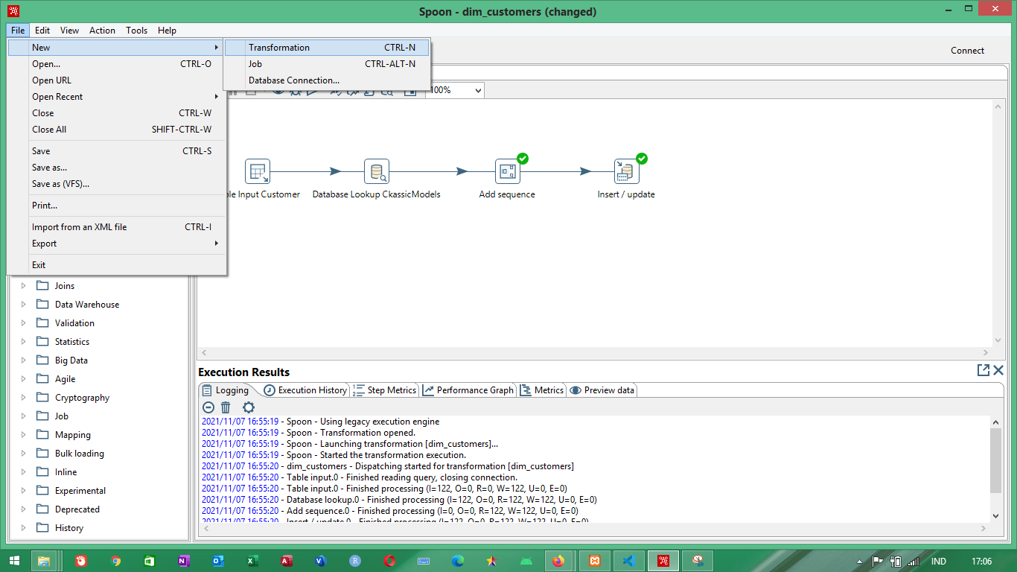

1. Lalu pilih menu View. Di menu view kemudian pilih Database connection -> New

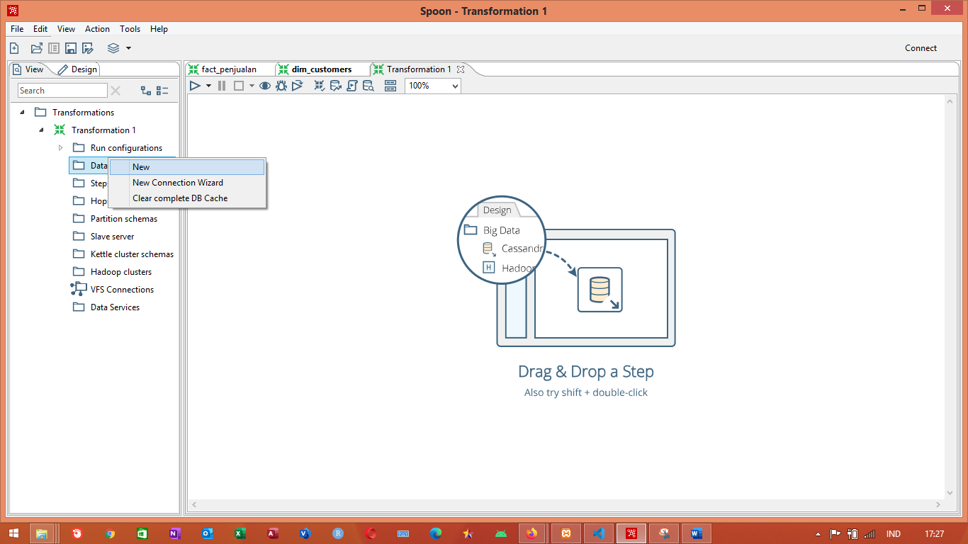

1. Setelah klik New kemudian nampil halaman *Database Connection,* pada menu database connection saya akan mengkoneksikan database classicmodel dan database dwh-uts-nurul.

-koneksi database classicmodels

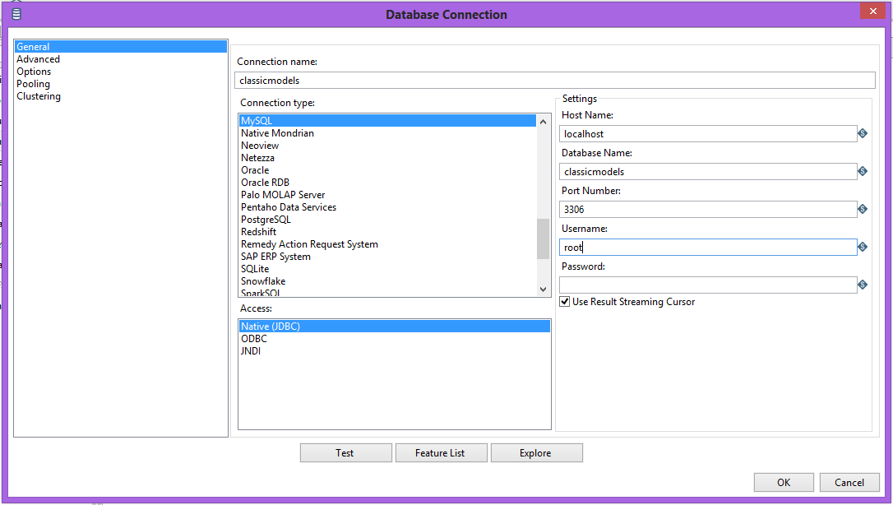

Jangan lupa klik Test untuk melihat apakah berhasil atau tidak

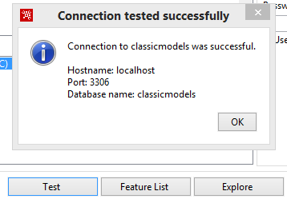

1. Pada menu design, search Table Input, Database Lookup, Add Sequence, Insert / Update

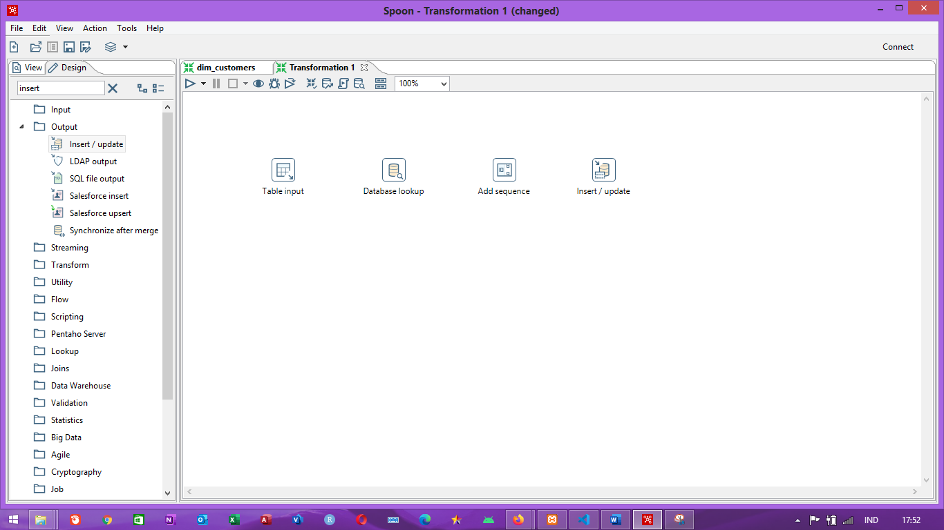

1. Mengisi table input, klik Get SQL select statement

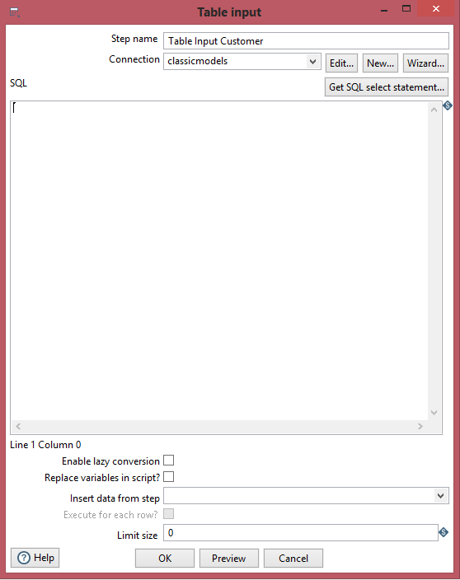

Kemudian pilih table yang akan digunakan, disini saya gunakan table Customers. Kemudian klik OK

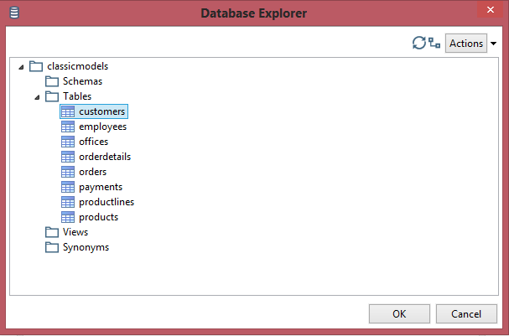

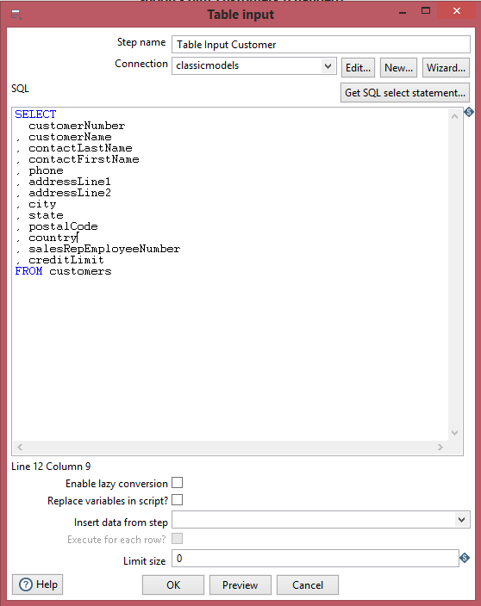

1. Mengisi Database Lookup seperti gambar dibawah ini. Disini saya mengkoneksikan database classicmodels

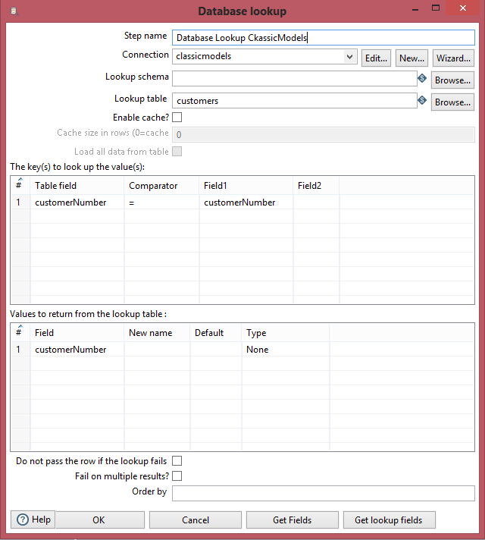

1. Kemudian isikan Add Suquence

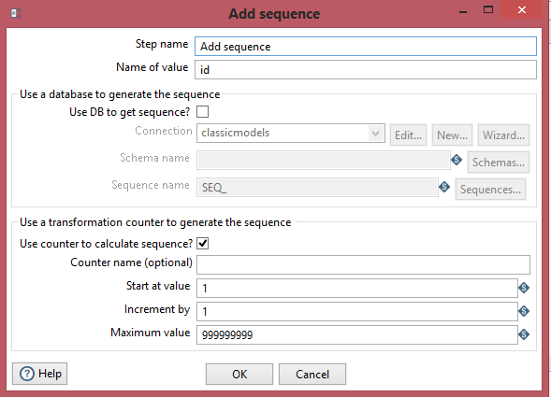

1. **Create Table dim_employees**

Ikuti langkah seperti diatas, hanya saja koneksi nya yang beda. Dan input/output menyesuaikan apa yang akan di updatenya.

1. **Create Table dim_offices**

Ikuti langkah seperti diatas, hanya saja koneksi nya yang beda. Dan input/output menyesuaikan apa yang akan di updatenya.